**Занятия с элементами тренинга «Я говорю «НЕТ»**

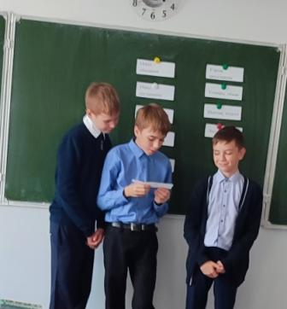 16 сентября 2024 года в МБОУ СОШ № 1 им. В.Г. Недошивина с. Ермолаево в рамках декады профилактики табакокурения с учащимися 6-х классов было проведено занятие с элементами тренинга «Учусь говорить нет»

В ходе занятия ребята учились противостоять «приглашению покурить». Многие подростки думают, «сигарета в руке – это круто». На занятии, с помощью ярких примеров, учащиеся увидели пагубное влияние табака на организм человека: вред здоровью, формирование зависимого поведения, материальные затраты, состав табачного дыма, вред электронных сигарет и многие другие проблемы, связанные с курением. Каждый участник занятия в конце встречи высказал мнение о том, что он постарается никогда не курить и сможет уверенно отказаться от предложения твердо и уверенно сказать «НЕТ».

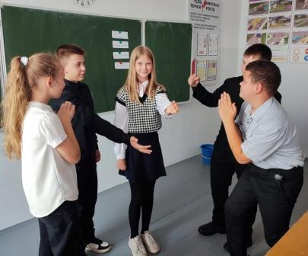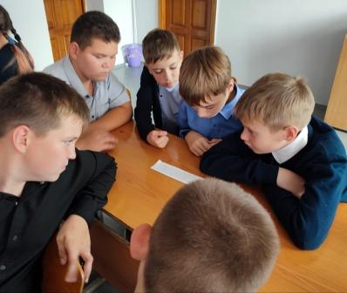

Педагог-психолог Синдеева А.И.